Муниципальное казенное общеобразовательное учреждение
«Элисенваарская средняя общеобразовательная школа»
(МКОУ «Элисенваарская СОШ»)
186720 Республика Карелия, Лахденпохский р-н, п. Элисенваара, ул. Школьная, д.7,
тел/факс (814)50 33-651, elis-ch-37@yandex.ru

КАРТА ДИСТАНЦИОННОГО ЗАНЯТИЯ
Дата: 20.04.2020 г.
Класс: 5
Предмет: математика
Учитель: Васильева Лариса Владимировна
Адрес обратной связи: vas_lar@mail.ru

- Инструкция для учащегося:
- Повторить теоретический материал урока
- Проверить степень усвоения знаний с помощью тренировочных заданий
- Закрепить полученные знания с помощью выполнения домашнего задания

- План-конспект учебного занятия:
2.1. Тема: «Геометрические тела и их изображение»
2.2. Цель: обобщение знаний обучающихся о геометрических телах группы многогранников и их свойствах, формирование навыка применения полученных знаний в жизненных ситуациях.

2.3. Краткий план занятия:
- повторить теоретический материал
- применить полученные знания на практике

2.4.Содержание занятия
1. Теоретический материал для повторения изученного материала
- Все пространственные фигуры, с которыми мы познакомились на уроке называют геометрическими телами.
- Геометрические тела делятся на две группы: многогранники и тела вращения.
- Поверхность многогранника состоит из многоугольников.
- Поверхность каждого геометрического тела разбивает пространство на внутреннюю и внешнюю области.
- Поверхностью шара называется сфера.
Многие предметы быта имеют форму этих геометрических тел. Как вы думаете, зачем нам необходимо изучать эти фигуры? Для чего нам необходимо узнавать эти фигуры? Изучать их форму, свойства? Для того чтобы строить дома, моделировать и шить одежду, конструировать новые машины и станки...
Выше мы уже вспомнили, что геометрические тела можно разделить 2 группы: на многогранники и тела вращения!
А среди всех многогранников можно выделить Платоновы тела (правильные многогранники). Они названы именем греч философа Платона, потому что они характерны для его философии, он сопоставлял каждую из 4-х стихий (землю-куб, воздух – октаэдр, воду – икосаэдр, огонь – тетраэдр, додекаэдр - «его Бог определил для Вселенной и прибегнул к нему в качестве образца»).
Поверхность геометрического тела: поверхность шара – сфера. Например, апельсин имеет форму шара, а его кожура – это сфера. Поверхность многогранника состоит из многоугольников.
Элементы многогранника: грань, ребро, вершина.
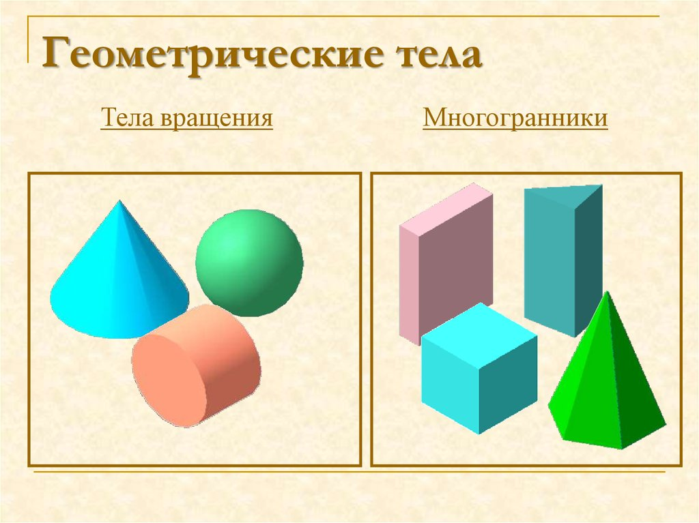
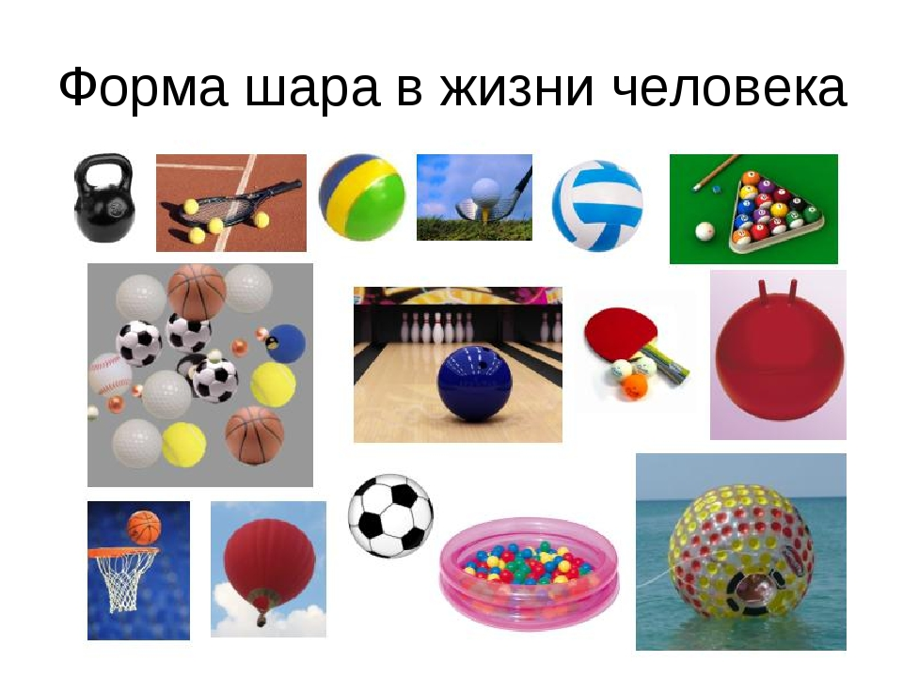
2.Геометирческие фигуры в жизни человека
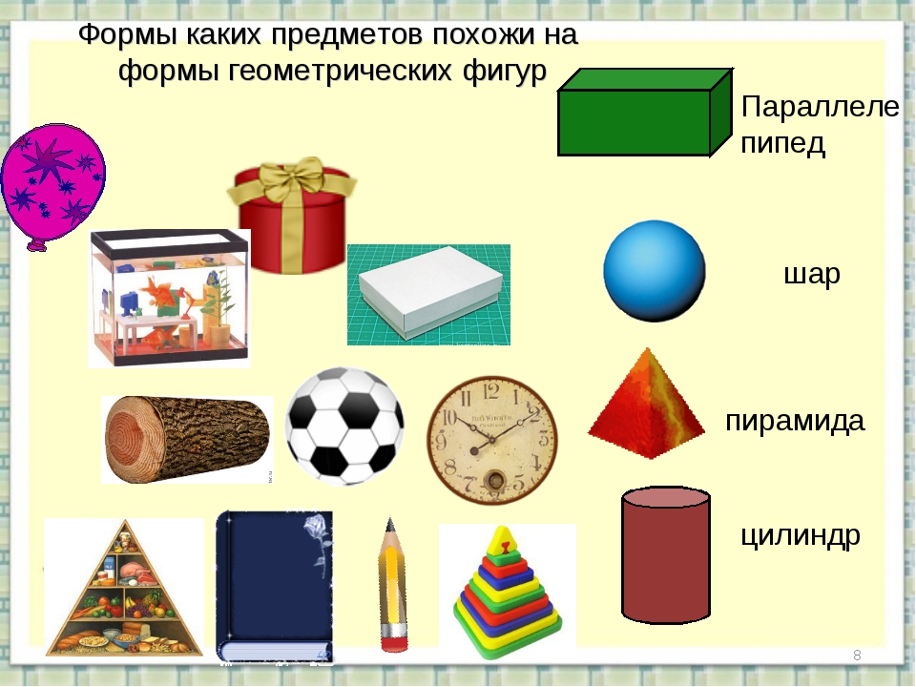

2.5. Домашнее задание: стр. 231, п. 10.1 учебника, № 923, № 928, № 933

